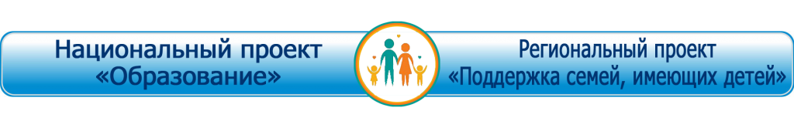
Уважаемые родители (законные представители)!

В Ростовской области стартовал Региональный проект «Поддержка семей, имеющих детей» национального проекта «Образование». В рамках этого проекта создана Региональная служба консультационной помощи.
Если вы воспитываете ребенка (детей) от 0 до 18 лет и нуждаетесь в помощи компетентного специалиста, у вас есть уникальная возможность получить бесплатную консультацию по вопросам образования детей раннего, дошкольного и школьного возраста:
- содержание обучения, воспитания, развития, адаптации и социализации детей;
- обучение, воспитание и развитие детей с особыми образовательными потребностями;
- принятие на воспитание детей, оставшихся без попечения родителей;
- взаимодействие родителей с детьми с признаками девиантного поведения;
- информация о правах родителей и правах ребенка в сфере образования;
- выбор формы образования и другие вопросы, связанные с обучением и воспитанием детей и др.
Консультации проводят педагоги-психологи, дефектологи, логопеды, соцпедагоги, учителя и воспитатели
- очно (при посещении очной консультации);
- дистанционно (по телефону, по электронной почте).
Записаться на консультацию в Региональную службу в удобное для Вас время можно:
В городе Ростове-на-Дону  1. По телефону: 8(863)283-01-70  2. По электронной почте: rostovgrant@yandex.ru  3. Заполнив форму форму онлайн-записи. | В городе Зернограде  1. По телефону: 8(863)594-90-90  2. По электронной почте: radugazernograd2017@yandex.ru

ФИО консультанта - Волгина Маргарита Викторовна (консультант № 1)
График работы консультанта
Понедельник 17:00 - 19:00
Вторник 17:00 - 19:00
Среда 17:00 - 19:00
Четверг 17:00 - 19:00
Пятница -
Суббота 9:00 - 11:00
Воскресенье -
Электронный адрес консультанта radugazernograd2017@yandex.ru

ФИО консультанта - Хилай Марина Аркадьевна (консультант № 2)
График работы консультанта
Понедельник 16:00 - 18:00
Вторник -
Среда 16:00 - 18:00
Четверг 16:00 - 18:00
Пятница 16:00 - 18:00
Суббота -
Воскресенье 9:00 - 11:00
Электронный адрес консультанта radugazernograd2017@yandex.ru

Ждем вас в Региональной службе по адресу:
Ростовская область, г. Зерноград, ул. Виноградная, 15
Где получить консультацию (список консультационных пунктов в Ростовской области)

